TERMO DE REFERÊNCIA

PROCESSO ADMINISTRATIVO N° 45/2025
CÂMARA MUNICIPAL DE TRÊS PASSOS/RS
OBJETO DA CONTRATAÇÃO: CONTRATAÇÃO DE EMPRESA DO RAMO PERTINENTE PARA A AQUISIÇÃO DE UNIFORMES INSTITUCIONAIS DESTINADOS AOS SERVIDORES E VEREADORES DA CÂMARA MUNICIPAL DE TRÊS PASSOS/RS.

1. DEFINIÇÃO DO OBJETO:
O presente termo de referência tem por objeto a contratação de empresa do ramo pertinente para aquisição de Uniformes para a Câmara de Vereadores de Três Passos-RS.

2. FUNDAMENTAÇÃO DA CONTRATAÇÃO:
A presente contratação baseia-se no ETP n° 45/2025

3. DESCRIÇÃO DA SOLUÇÃO COMO UM TODO:
3.1. A presente contratação tem por objeto a aquisição de uniformes institucionais destinados aos servidores e vereadores da Câmara Municipal de Três Passos/RS, com o objetivo de garantir padronização visual, conforto, adequação às funções desempenhadas e fortalecimento da identidade institucional da Casa Legislativa.
3.2. Os uniformes deverão ser confeccionados em materiais de alta qualidade, com atenção ao acabamento, durabilidade e ergonomia, incluindo a aplicação do brasão oficial da Câmara Municipal, de forma a assegurar apresentação adequada, profissionalismo e valorização dos agentes públicos.
3.3. A contratação será realizada por meio de Dispensa de Licitação, nos termos do art. 75, inciso II, da Lei nº 14.133/2021, considerando o baixo valor estimado, a especificidade do objeto e a necessidade de execução integral por um único fornecedor, garantindo uniformidade quanto a modelo, cor, tecido, acabamento e personalização das peças.
3.4. A solução proposta visa atender de forma integral à demanda identificada, promovendo economia, eficiência administrativa, padronização funcional e reforço da imagem institucional, além de possibilitar melhor organização interna e identificação dos colaboradores em eventos oficiais e atividades cotidianas da Câmara.
4. REQUISITOS DA CONTRATAÇÃO:
4.1. Objeto da Contratação:
A contratação será realizada por meio de dispensa de licitação, com fundamento no art. 75, inciso II, da Lei nº 14.133/2021, tendo como critério de julgamento o menor preço por item, considerando tratar-se de aquisição de bens de pequeno valor, respeitados os limites legais e os requisitos formais da legislação vigente. O objeto consiste na aquisição de uniformes destinados aos vereadores e servidores da Câmara Municipal de Três Passos-RS, conforme especificações constantes no Termo de Referência.

4.2. Habilitação e Experiência
Os eventuais interessados deverão comprovar atuação em ramo de atividade compatível com o objeto da contratação, especificamente no fornecimento e confecção de uniformes, bem como apresentar os documentos de habilitação exigidos nos termos do art. 62 da Lei Federal nº 14.133/2021.

4.3. Do prazo da entrega
A entrega dos uniformes deverá ocorrer no prazo máximo de 30 (trinta) dias úteis, contados a partir da confirmação do pedido. O valor contratado deverá incluir a entrega dos uniformes no endereço da Câmara Municipal de Vereadores: Rua Salgado Filho nº 79, Centro, Três Passos-RS, CEP 98600-000.

4.4. Do termo de contrato ou instrumento equivalente
4.4.1. Após a homologação da dispensa de licitação, em sendo realizada a contratação, será firmado Termo de Contrato ou emitido instrumento equivalente.
4.4.2. O adjudicatário terá o prazo de dois dias úteis, contados a partir da data de sua convocação que poderá ser feita por e-mail, para assinar o Termo de Contrato ou aceitar instrumento equivalente, conforme o caso (Nota de Empenho/Carta Contrato/Autorização), sob pena de decair do direito à contratação, sem prejuízo das sanções previstas neste Edital.
4.4.3. Alternativamente à convocação para comparecer perante o órgão ou entidade para a assinatura do Termo de Contrato ou aceite do instrumento equivalente, a Câmara Municipal poderá encaminhá-lo para assinatura ou aceite da Adjudicatária, mediante correspondência postal com aviso de recebimento (AR) ou meio eletrônico, para que seja assinado ou aceito no prazo de dois dias, a contar da data de seu recebimento.
4.4.4. O Aceite da Nota de Empenho ou do instrumento equivalente, emitida à empresa adjudicada, implica no reconhecimento de que: Referida Nota está substituindo o contrato, aplicando-se à relação de negócios ali estabelecida as disposições da Lei nº 14.133/2021;
4.4.5. A contratada se vincula à sua proposta e às previsões contidas no termo de Referência.
4.4.6. A contratada reconhece que as hipóteses de rescisão são aquelas previstas no artigo 137 da Lei nº 14.133/2021 e reconhece os direitos da Câmara Municipal, previstos nos artigos 138 e 139 da mesma Lei.
4.4.7. Previamente à contratação a Câmara Municipal realizará consultas para identificar possível suspensão temporária de participação em licitação, no âmbito do órgão ou entidade, proibição de contratar com o Poder Público, bem como ocorrências impeditivas indiretas, observado o disposto no art. 29, da Instrução Normativa nº 03/2018, e nos termos do art. 6º, III, da Lei nº 10.522/2002, consulta prévia ao CADIN.
4.4.8. As condições de habilitação consignadas neste Edital, deverão ser mantidas pelo licitante durante toda a vigência do contrato.
4.4.9. Na hipótese de irregularidade, o contratado deverá regularizar a sua situação perante o cadastro no prazo de até 05 (cinco) dias úteis, sob pena de aplicação das penalidades previstas no edital e anexos.
4.4.10. Na hipótese de o vencedor do processo de dispensa de licitação não comprovar as condições de habilitação consignadas ou se recusar a assinar o contrato ou a ata de registro de preços, a Câmara Municipal, sem prejuízo da aplicação das sanções das demais cominações legais cabíveis a esse licitante, poderá convocar outro licitante, respeitada a ordem de classificação, para, após a comprovação dos requisitos para habilitação, analisada a proposta e eventuais documentos complementares e, feita a negociação, assinar o contrato.

4.5. Das Responsabilidades Do Contratado
A empresa contratada compromete-se a fornecer os uniformes de acordo com as especificações do Termo de Referência, observando padrões de qualidade, durabilidade e acabamento adequados ao uso institucional. Além disso, deverá garantir a substituição ou ajuste de peças que apresentem defeitos ou inadequações no prazo estabelecido.

4.6. Valores e custos
4.6.1. Os uniformes deverão ser confeccionados com materiais de excelente qualidade, em conformidade com as especificações constantes no Termo de Referência, e apresentar perfeito ajuste aos servidores. Em caso de inadequação quanto ao tamanho ou constatação de defeitos de fabricação, a contratada deverá providenciar, sem custos adicionais, a substituição ou ajuste dos itens, garantindo que atendam às medidas e condições exigidas.
4.6.2. Caso os uniformes entregues apresentem defeitos de fabricação, inadequação quanto à qualidade dos materiais ou descumprimento das especificações do Termo de Referência, a contratada deverá realizar a substituição dos itens no prazo máximo de 15 (quinze) dias úteis, contados a partir da notificação da contratante, sem ônus adicional.
4.6.3. Todos os custos relacionados à substituição dos uniformes, inclusive transporte, correrão por conta da contratada, sem quaisquer ônus adicionais para a Câmara Municipal.
4.6.4. A contratante se reserva o direito de recusar, total ou parcialmente, os itens entregues que não atendam aos requisitos técnicos, qualitativos ou dimensionais especificados, podendo, em caso de reiterado descumprimento das condições pactuadas, rescindir o contrato.
4.6.5. O valor total máximo da licitação será de R$ 4.824,80 (quatro mil, oitocentos e vinte e quatro reais e oitenta centavos)

4.7. Obrigações e Responsabilidades da Contratada
A contratada deverá:
I – Cumprir integralmente as condições estabelecidas no Termo de Referência e neste instrumento;
II – Manter, durante toda a execução contratual, as condições de habilitação e qualificação exigidas na contratação;
III – Fornecer os uniformes com observância às especificações de materiais, tamanhos e personalizações eventualmente definidas pela Câmara Municipal;
IV – Substituir, no prazo máximo de 15 (quinze) dias úteis, quaisquer peças entregues com defeitos de fabricação, inadequações de medidas ou não conformidades técnicas, sem custos adicionais para a Contratante;
V – Responsabilizar-se integralmente pelas despesas com transporte, embalagem, seguros e demais encargos necessários à entrega.

4.8. Do gestor e dos fiscais do contrato
Conforme Portaria nº 05/2022, a fiscalização do contrato ficará a cargo da servidora abaixo elencada, nos termos da portaria de nomeação.
a) Gestor: Flavio Habitzreiter ou quem vier a substitui-lo;
b) Fiscal: Andrieli Camila Hepp.

4.9. Vigência Contratual e Prazos de Execução
O presente contrato terá vigência até 30/04/2026, com possibilidade de prorrogação por até 12 (doze) meses, nos termos do art. 107 da Lei nº 14.133/2021, desde que devidamente justificada pela Administração.
§ 1º A prorrogação poderá ser autorizada para:
I – garantir o atendimento a demandas supervenientes e devidamente justificadas pela Câmara Municipal, tais como reposição de uniformes ou fornecimento adicional em razão de ingresso de novos servidores;
II – assegurar a economicidade e a eficiência administrativa, evitando a realização de novo processo de contratação em curto espaço de tempo;
III – possibilitar adequado planejamento orçamentário e administrativo, de forma a não comprometer a continuidade da padronização institucional dos uniformes dos vereadores e servidores.
§ 2º A execução deverá ter início após a assinatura do presente termo.
§ 3º Qualquer alteração no prazo suprarreferido dependerá de prévia aprovação, por escrito, do Contratante, mediante decisão fundamentada.
4.10. Obrigações da Contratante e da Contratada
§ 1º São obrigações da Contratante:
I – Efetuar o pagamento devido em conformidade com os prazos e condições estabelecidos no contrato;
II – Fornecer à contratada as informações e especificações necessárias à execução adequada do objeto;
III – Acompanhar e fiscalizar a execução do contrato, comunicando à contratada eventuais falhas ou irregularidades.
§ 2º São obrigações da Contratada:
I – Cumprir fielmente todas as condições assumidas no contrato e no Termo de Referência;
II – Substituir, no prazo determinado, os itens que não atenderem às especificações técnicas ou apresentarem defeitos;
III – Responsabilizar-se por eventuais danos causados direta ou indiretamente à Contratante ou a terceiros, decorrentes da execução contratual;
IV – Manter durante toda a vigência contratual regularidade fiscal, trabalhista e previdenciária.
4.11. Infrações e Sanções
§ 1º Das Infrações Administrativas
Comete infração administrativa, nos termos da Lei Federal nº 14.133/2021, o licitante ou o contratado que:
a) der causa à inexecução parcial do contrato;
b) der causa à inexecução parcial do contrato que cause grave dano à Câmara Municipal de Vereadores, ao funcionamento dos serviços públicos ou ao interesse coletivo;
c) der causa à inexecução total do contrato;
d) deixar de entregar a documentação exigida para o certame;
e) não mantenha a proposta, salvo em decorrência de fato superveniente devidamente justificado;
f) não celebre o contrato ou não entregue a documentação exigida para a contratação, quando convocado dentro do prazo de validade de sua proposta;
g) enseje o retardamento da execução ou da entrega do objeto da licitação, sem motivo justificado;
h) apresente declaração ou documentação falsa exigida para o certame ou preste declaração falsa durante a licitação ou a execução do contrato;
i) fraude a licitação ou pratique ato fraudulento na execução do contrato;
j) comporte-se de modo inidôneo ou cometa fraude de qualquer natureza;
l) pratique atos ilícitos com vistas a frustrar os objetivos da licitação;
m) pratique ato lesivo previsto no art. 5º da Lei nº 12.846, de 1º de agosto de 2013.
§ 2º Do Processo Administrativo e das Sanções Administrativas
A aplicação de quaisquer das penalidades aqui previstas realizar-se-á em processo administrativo, assegurado o contraditório e a ampla defesa, observando-se o procedimento previsto na Lei Federal nº 14.133/2021. Serão aplicadas ao responsável pelas infrações administrativas, as seguintes sanções:
I- Advertência, para a infração prevista na alínea “a”, quando não se justificar a imposição de penalidade mais grave;
II- multa, nas modalidades:
1. Compensatória, de até 10% sobre o valor da parcela inadimplida, para quaisquer das infrações previstas nas alíneas “a” até “m”.
2. Moratória, pelo atraso injustificado na execução do contrato, de até 0,5% (meio por cento) por dia de atraso injustificado sobre o valor da parcela inadimplida, até o limite de 30 (trinta) dias;
3. Impedimento de licitar e contratar, para as infrações previstas nos itens “b” até “g”, quando não se justificar a imposição de penalidade mais grave;
4. Declaração de inidoneidade para licitar e contratar, para as infrações previstas nos itens “h” até “m”.
§ 3º Da Aplicação das Sanções
I. As sanções aqui previstas são independentes entre si, podendo ser aplicadas isoladas ou, no caso das multas, cumulativamente, sem prejuízo de outras medidas cabíveis. A aplicação de sanções não exime o licitante ou o contratado da obrigação de reparar os danos, perdas ou prejuízos que venha a causar ao ente público. O valor previsto a título de multa compensatória será tido como mínimo da indenização devida a título de perdas e danos, competindo ao contratante provar o prejuízo excedente, nos termos do art. 416 do Código Civil - Lei nº 10.406/2002.
II. A multa de mora poderá ser convertida em multa compensatória, com a aplicação cumulada de outras sanções previstas neste Termo de Referência.
III. As penalidades de multa decorrentes de fatos diversos serão consideradas independentes entre si.
IV. O contrato, sem prejuízo das multas e demais cominações legais previstas no instrumento, poderá ser rescindido unilateralmente, por ato formal da Câmara Municipal de Vereadores, nos casos enumerados nos incisos do caput do art. 137 da Lei Federal nº 14.133/2021.
V. As sanções previstas neste item não elidem a aplicação das penalidades estabelecidas na Lei Federal nº 12.846, de 1º de agosto de 2013, conforme o disposto no seu art. 30 ou nos arts. 337-E a 337-P, Capítulo II-B, do Título XI da Parte Especial do Decreto-Lei nº 2.848, de 7 de dezembro de 1940 (Código Penal).
VI Serão reputados como inidôneos atos como os descritos nos arts.337-F, 337-I, 337-J, 337-K, 337-L e no art. 337-M, §§ 1º e 2º, do Capítulo II-B, do Título XI da Parte Especial do Decreto-Lei nº 2.848, de 7 de dezembro de 1940 (Código Penal).

§ 4º Da execução da garantia contratual
O valor da multa poderá ser descontado da garantia contratual, havendo. Se a multa for de valor superior ao da garantia prestada, além da perda desta, responderá o contratado pela sua diferença, a qual será descontada dos pagamentos eventualmente devidos pelo contratante.
I. Se os valores da garantia e das faturas forem insuficientes, fica o contratado obrigado a recolher a diferença devida, no prazo de 30 (trinta) dias, contados da comunicação oficial. Esgotados o prazo para pagamento do valor devido, o débito será encaminhado para inscrição em dívida ativa tributária. Não havendo garantia, a multa será cientificada ao contratado para pagamento nos mesmos prazos estipulados neste item, sob pena de inscrição em dívida ativa, após o decurso deste prazo.
4.14. Extinção do Contrato
O presente termo de contrato poderá ser extinto:
- Por ato unilateral e escrito da Câmara Municipal de Vereadores, nas situações previstas no inciso I do art. 138 da Lei nº 14.133/2021, e com as consequências indicadas no art. 139 da mesma Lei, sem prejuízo da aplicação das sanções previstas no Termo de Referência, anexo ao Edital;
- Amigavelmente, nos termos do art. 138, inciso II, da Lei nº 14.133/2021.
- A extinção contratual deverá ser formalmente motivada nos autos de processo administrativo assegurado à CONTRATADA o direito à prévia e ampla defesa, verificada a ocorrência de um dos motivos previstos no art. 137 da Lei nº 14.133/2021.
- A CONTRATADA reconhece os direitos da CONTRATANTE em caso de rescisão administrativa prevista no art. 115 da Lei nº 14.133/2021.
- O TERMO DE RESCISÃO SERÁ PRECEDIDO DE RELATÓRIO INDICATIVO DOS SEGUINTES ASPECTOS, CONFORME O CASO: Balanço dos eventos contratuais já cumpridos ou parcialmente cumpridos; Relação dos pagamentos já efetuados e ainda devidos; Indenizações e multas.
4.15. Das Vedações
É vedado à contratada:
I – Subcontratar a execução do objeto, salvo em relação a etapas ou itens específicos, como o serviço de bordado nos uniformes e o fornecimento de suéteres, desde que previamente informados e autorizados pela Contratante, permanecendo sob inteira responsabilidade da contratada a qualidade, o prazo e a conformidade dos itens fornecidos;
II – Interromper a execução contratual sob alegação de inadimplemento por parte da Contratante, salvo nos casos previstos em lei.

4.16. Das alterações
§ 1º Eventuais alterações contratuais reger-se-ão pela disciplina do art. 124 da Lei nº 14.133/2021.
§ 2º A CONTRATADA é obrigada a aceitar, nas mesmas condições contratuais, os acréscimos ou supressões que se fizerem necessários, até o limite de 25% (vinte e cinco por cento) do valor inicial atualizado do contrato.
§ 3º As supressões resultantes de acordo celebrado entre as partes contratantes poderão exceder o limite de 25% (vinte e cinco por cento) do valor inicial atualizado do contrato.
4.17. Dos casos omissos
§ 1º Os casos omissos serão decididos pela CONTRATANTE, segundo as disposições contidas na Lei nº 14.133/2021 e demais normas de licitações e contratos administrativos e, subsidiariamente, segundo as normas e princípios gerais dos contratos.

5.MODELO DE EXECUÇÃO DO OBJETO:
5.1. A empresa contratada deverá entregar os uniformes na Câmara Municipal de Três Passos/RS, localizada na Rua Salgado Filho nº 79, Centro, CEP 98600-000, no prazo máximo de 30 (trinta) dias úteis após a confirmação do pedido, estando incluído no valor do produto o frete.
5.2. Os uniformes deverão ser entregues em condições perfeitas, conforme especificações técnicas constantes do Termo de Referência, incluindo bordado ou silk do brasão oficial da Câmara Municipal.
5.3. Antes da entrega definitiva, a contratada deverá disponibilizar amostras ou prévias das peças, quando solicitado pela contratante, para conferência de cor, modelo, tamanho e qualidade do tecido.
5.4. Em caso de inadequação quanto ao tamanho ou defeitos de fabricação, a contratada deverá providenciar a substituição ou ajustes dos uniformes sem custo adicional para a Câmara Municipal, no prazo máximo de 15 (quinze) dias úteis após notificação.
5.5. A empresa contratada será responsável por todos os custos relacionados à substituição ou ajuste dos uniformes, incluindo transporte, sem ônus adicional para a Câmara Municipal.
5.6. A entrega deverá ser acompanhada de documentação comprobatória do cumprimento das especificações técnicas, como nota fiscal, lista de conferência de peças e registros fotográficos, quando necessário.
5.7. A contratante se reserva o direito de recusar total ou parcialmente os uniformes que não atendam aos requisitos técnicos, qualitativos ou dimensionais, podendo, em caso de descumprimento reiterado, rescindir o contrato.
5.8. O acompanhamento da execução do objeto ficará a cargo do servidor designado, que realizará fiscalização quanto à qualidade, quantidade e conformidade dos uniformes com as especificações do Termo de Referência.

6. MODELO DE GESTÃO DO CONTRATO
A gestão e fiscalização do objeto contratado serão realizadas conforme o disposto na Resolução de Mesa nº 5, de 12 de janeiro de 2024, que Regulamenta, no âmbito da Câmara Municipal de Três Passos, as funções essenciais a que se refere a Lei nº 14.133, de 1º de abril de 2021, que estabelece normas gerais de licitação e contratação para as administrações públicas diretas, autárquicas e fundacionais da União, dos Estados, do Distrito Federal e dos Municípios.

7. CRITÉRIOS DE PAGAMENTO
A CONTRATANTE terá o prazo de 10 (dez) dias para o pagamento, a contar da data de entrega dos materiais e apresentação da nota fiscal.

8. FORMA E CRITÉRIOS DE SELEÇÃO DO PRESTADOR DE SERVIÇOS
Conforme proposto no ETP, o futuro contratado será selecionado mediante processo licitatório na modalidade Dispensa de Licitação nº 27/2025.

9. ESTIMATIVA DO VALOR DE CONTRATAÇÃO
Estima-se para a contratação almejada perfaz o valor total de R$ 4.824,80 (quatro mil, oitocentos e vinte e quatro reais e oitenta centavos), conforme mencionado no estudo técnico preliminar elaborado anteriormente ao presente termo.

MATERIAIS A SEREM CONTRATADOS
ITEM | FOTOS  Meramente  Ilustrativas | DESCRIÇÃO | QUANT. | VALOR  UNIT. | VALOR TOTAL
01 | 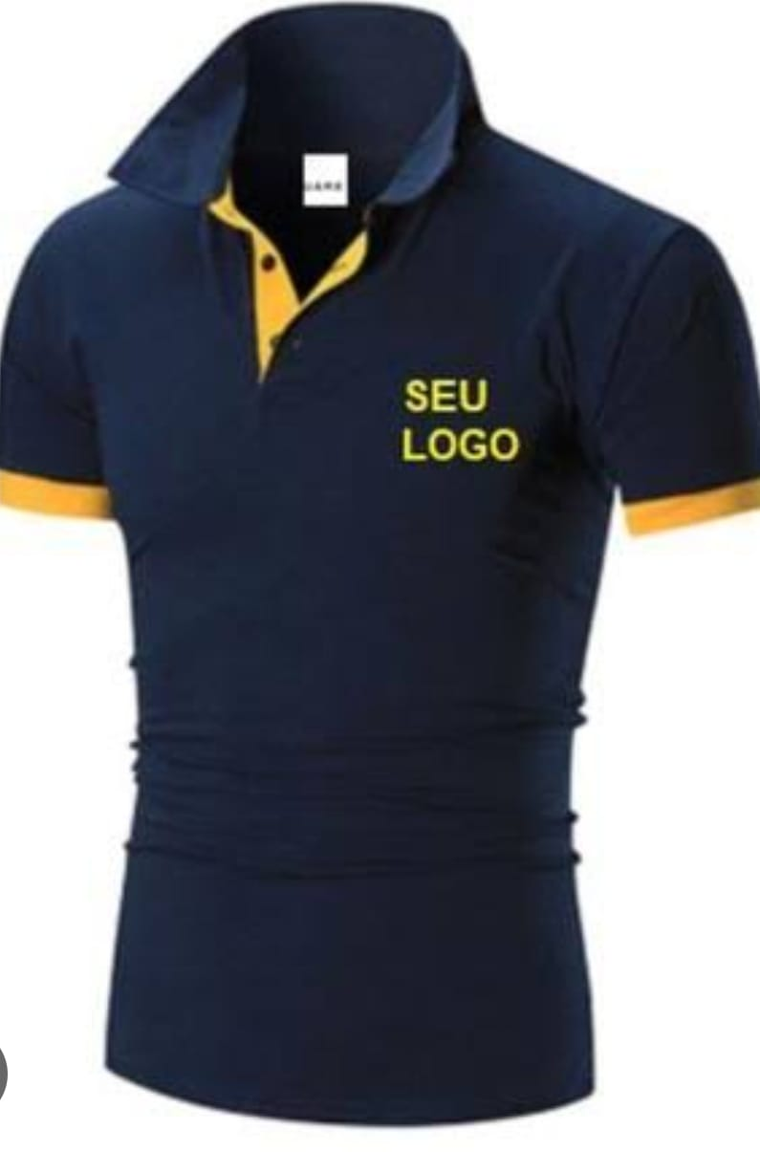 | CAMISETA POLO MASCULINA  - Camiseta polo, modelo masculino;  -Material do tecido: 53% algodão e 47% poliéster (aproximadamente);  -Gramatura: 170;  -Gola canelada, deverá ser aplicado reforço da mesma matéria-prima, para efeito de acabamento;  -Abotoamento feito por três botões de dois furos, no tamanho de 10 mm de diâmetro, com casas no tamanho de 12 mm, no sentido vertical;  -Os botões na cor do tecido devem ter faces polidas e levemente abauladas, com depressão central, contendo 04 (quatro) furos, composição 100% poliéster, de consistência dura e indeformável pelo calor;  - Manga curta com punho, com ribana de 30 mm;  -Todas as costuras de acabamento devem ser feitas no sistema overlock;  -Deverão ser utilizados linha 120 e filamento para overlock, 100% poliéster, na cor do tecido;  - Tamanhos: P ao EG.  - Cores: Celeste (1 unidades) e Marinho (10 unidades)  -Deverá receber o Brasão do Poder Legislativo, com aplicação em bordado no lado esquerdo frontal, região peitoral (em seleção de cores); | 11 unid | R$78,50 | R$863,50
02 |  | CAMISETA POLO FEMININA  - Camiseta polo, modelo feminina;  -Material do tecido: 53% algodão e 47% poliester (aproximadamente);  -Gramatura: 170;  -Gola canelada, deverá ser aplicado reforço da mesma matéria-prima, para efeito de acabamento;  -Abotoamento feito por três botões de dois furos, no tamanho de 10 mm de diâmetro, com casas no tamanho de 12 mm, no sentido vertical;  -Os botões na cor do tecido devem ter faces polidas e levemente abauladas, com depressão central, contendo 04 (quatro) furos, composição 100% poliéster, de consistência dura e indeformável pelo calor;  - Manga curta com punho, com ribana de 30 mm;  -Todas as costuras de acabamento devem ser feitas no sistema overlock;  -Deverão ser utilizados linha 120 e filamento para overlock, 100% poliéster, na cor do tecido;  - Tamanhos: PP ao EG.  - Cores: Celeste (6 unidades) e Marinho (8 unidades)  Deverá receber o Brasão do Poder Legislativo, com aplicação em bordado no lado esquerdo frontal, região peitoral (em seleção de cores); | 14 unid | R$ 78,50 | R$ 1.099,00
03 | 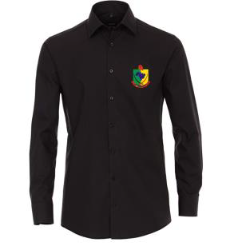 | CAMISA SOCIAL MASCULINA  (MANGA LONGA)  Camisa tipo social masculina, mangas longas, em tecido misto com 67% poliéster e 33% algodão, tipo passa fácil, trabalhado (não liso), gramatura de 150 g/m², admitindo-se variação de ± 10% sem transparecer o corpo, fechamento dos punhos com botões T-18; um bolso externo frontal, na altura do peito do lado esquerdo; colarinho social com base e reforço entretelado; gola com entretela, pala dupla e palheta, sem botões; pala com 02 panos (dupla); fralda recortada na direção das costuras laterais e toda embainhada; ombro com costura embutida, pespontada na extremidade; abertura frontal com abotoamento feito por 07 botões T-18, na cor do tecido; aviamentos na cor do tecido.  - Botões do lado esquerdo e caseado do lado direito.  -Tamanhos: P ao EG;  -Cor PLÁCIDO – M;  -Deverá receber o Brasão do Poder Legislativo, com aplicação em bordado no lado esquerdo frontal, região peitoral (em seleção de cores); | 1 unid | R$ 159,40 | R$ 159,40
04 | 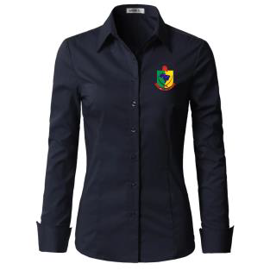 | CAMISA SOCIAL FEMININA  (MANGA LONGA) P ao GG  Camisa tipo social feminina, mangas longas, em tecido misto com 67% poliéster e 33% algodão, tipo passa fácil, trabalhado (não liso), gramatura de 150 g/m², admitindo-se variação de ± 10%. Modelo: gola tipo camisete, com pé de gola, entretelada, pespontada; manga longa com punho; frente dupla coberta com o próprio tecido, com 2 pences um de cada lado até a barra, abertura na frente (para vestir ou desvestir) em toda extensão, fechável por 6 (seis) a 7 (sete) botões T-18 transparente em casas verticais, admitindo-se variação para mais ou menos conforme tamanho da camisa, mas não menos que 6 (seis) botões; traseiro com 2 pences um de cada lado até à barra. Overlock nas partes desfiantes do tecido.  - Botões do lado esquerdo e caseado do lado direito.  -Tamanhos: P ao EG;  -Cor PLÁCIDO – M;  -Deverá receber o Brasão do Poder Legislativo, com aplicação em bordado no lado esquerdo frontal, região peitoral (em seleção de cores); | 6 unid | R$ 159,40 | R$ 956,40
05 | 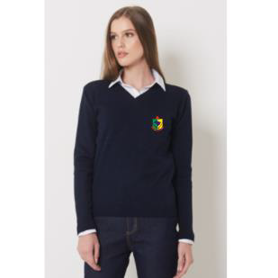 | PULÔVER (SUÉTER) FEMININO  -Pulôver (suéter) FEMININO, 100% algodão.  -Decote V;  - Tecido liso;  - Toque macio;  -Manga longa com punho;  -Tamanhos: P ao EG;  -Cor marinho;  -Deverá receber o Brasão do Poder Legislativo, com aplicação em bordado no lado esquerdo frontal, região peitoral (em seleção de cores); | 6 unid | R$ 249,50 | R$ 1.497,00
06 |  | PULÔVER (SUÉTER) MASCULINO  -Pulôver (suéter) MASCULINO, 100% algodão;  -Decote V;  - Tecido liso;  - Toque macio;  -Manga longa com punho;  -Tamanhos: P ao EG;  -Cor marinho;  -Deverá receber o Brasão do Poder Legislativo, com aplicação em bordado no lado esquerdo frontal, região peitoral (em seleção de cores); | 1 unid | R$ 249,50 | R$249,50
Valor Total Máximo R$ 4.824,80 (quatro mil, oitocentos e vinte e quatro reais e oitenta centavos)

10. ADEQUAÇÃO ORÇAMENTÁRIA
O dispêndio financeiro decorrente da contratação ora pretendida decorrerá da seguinte dotação orçamentária:
Órgão: Câmara Municipal de Vereadores de Três Passos-RS
Unidade: 01 Secretaria da Câmara
Proj/ativ.: 2094 Manutenção das atividades do Poder Legislativo
Elemento: 3.3.90.30 - Material de consumo

Três Passos/RS, 23 de setembro de 2025.

__________________
Emanuelle Cavalcante Carvalho Petrazzini
Diretora Geral

